Tips när du ska göra kioskschema

Vilka matcher som spelas framgår av kalendern som finns på laget.se, det går att filtrera denna så att enbart matcher visas.
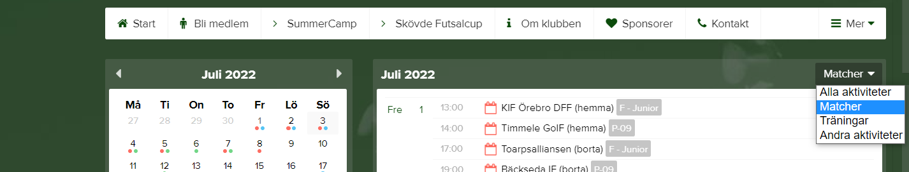

Kioskschemat går att förbereda i god tid inför den vecka som laget ansvarar för men tänk på att kolla upp om det blivit några ändringar av matcher någon vecka innan.
Kiosken ska bemannas vid knatteträning på lördag förmiddag samt alla hemmamatcher. Spelas enbart knattematcher på C-plan (nere vid parkeringen) bemannas inte kiosken (plan framgår om man i kalendern klickar på aktiviteten). Finns önskemål om speciallösning vid t.ex. sammandrag/poolspel kommer information från kansliet.
Att tänka på – de som öppnar kiosken ska vara på plats 30 minuter före matchstart och förbereda. De som bemannar sist på dagen ansvarar för att stänga kiosken. Instruktioner om öppning och stängning finns i en pärm i kiosken.

Bra att veta!
Åldersgrupp 10-12 år spelar 7 mot 7 med matchtid 3 x 20 minuter.
Åldersgrupp 13-14 år spelar 9 mot 9 med matchtid 3 x 25 minuter.
Åldersgrupp 15-19 år spelar 11 mot 11 med matchtid 2 x 45 minuter.

Åldersangivelsen i kalendern på laget.se är födelseår!

